https://github.com/cacerescorem/memory-game nos metemos hay descargamos las imagenes en nuestra carpeta img.

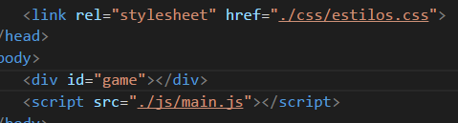
1º ponemos los link a css y JavaScript y creamos un div con id

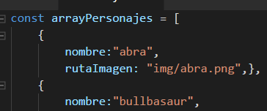
2º En java nos creamos un array con el nombre de cada pokemon.

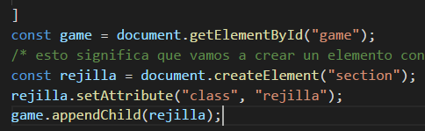
3º. esto significa que vamos a crear un elemento con clase rejilla como en css

4º. arrayPersonaje le metemos el forEach que es un método para recorrer el aray, y le metemos una fuccion flecha + el código que vayamos a ejecutar. Dentro le metemos una clase constructora, personaje se lo enchufo hay para que nombre y ruta por separado.
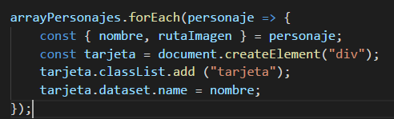

Cada una de esas tarjetas va tener un atributo llamado(dataset) name y va ser igual al nombre que tenga cada personaje y esta en nombre pues lo igualo a nombre. El dateset es para que tenga un nombre cada uno. Esto es igual que si creasemos un div class tarjeta con un dataset y el nombre del personaje.

5º- queremos que cada una de estar tarjetas pinten a cada muñeco:
en tarjeta.style (es la propiedad para aplicarle css desde javaScript). Pongo las comillas francesas por que es una expresión, y dentro del url pongo las rutas de las imágenes.
6º para que tenga estas tarjetas hijas con todos los demás datos:
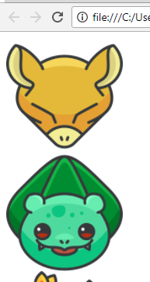
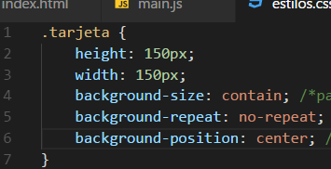

7º para que salgan las imagenes, creamos una clase tarjeta en css

8º para colocarlo en forma de rejilla
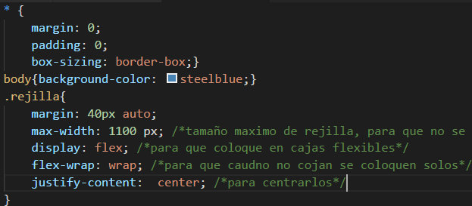
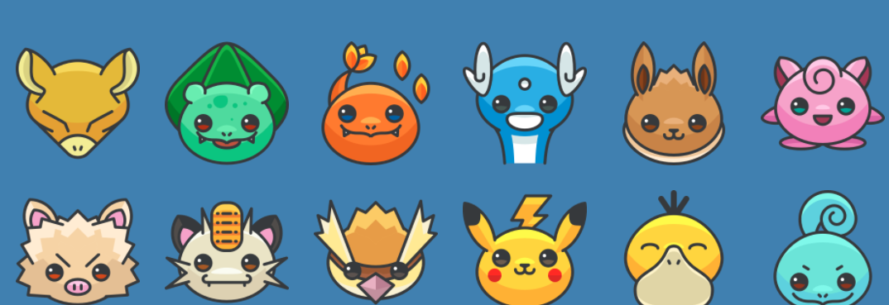
9º Para que salgan el doble de muñecos, creamos una constante llamada doble personaje, añado el doblePersonajes 0 array… y en el forEach le pongo doble y quito array.
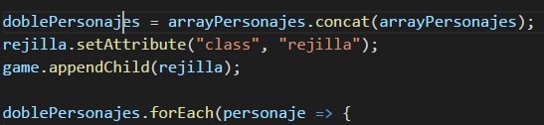

10º para ordenaro los muñecos. Pongo al final sort, y dentro le puedo meter una expresión que según le pongas un numero negativo(te los ordena descendete) y un numero positivo(de manara ascendente). Y si quiero ordenado de manera aleatoria pongo esta función flecha, que se colocaran cada vez de una manera diferente:

11ºPara que al seleccionarlo salgo un cuadro blanco. le vamos aplicar una función a event lisener para que detecte que le estamos haciendo click a uno de los elementos.
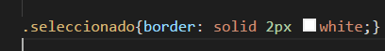

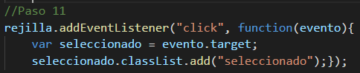

12ºPara evitar que seleccione el div con todos los muñecos desde fuera
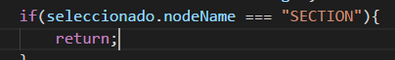

13ºPara que solo se puedan tener dos elementos seleccionados. Creamos un contador
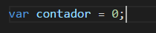
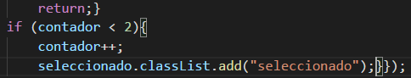

14º . Creamos dos variables nuevas, luego modificamos nuestro if dentro de la función,
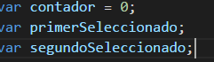
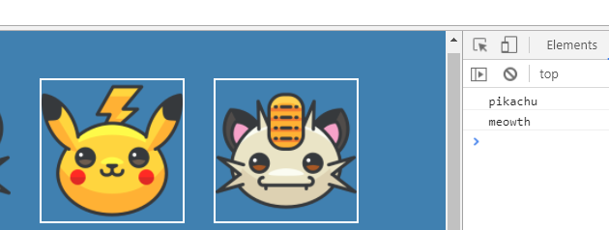
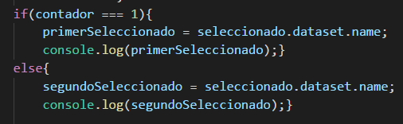

15º . Para no verlos en la consola, le quitamos el console log por selecccionado.claslist…..
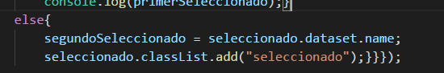

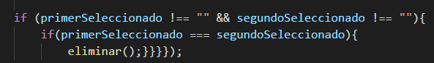
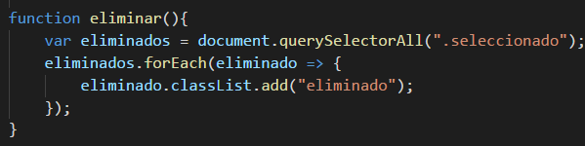
16º . Creamos este bloque de codigo y entramos en el si primer seleccionado es igual que segundo seleccionado y los elimina. Nos da error y hay que quitarle const a const tarjeta

17º . Para que cuando le demos doble clicq no desaparezca el muñeco como antes. Añadimos una nueva variable. Añadimos al primer if una condición de tipo 0(doble || ) Metemos selPrevio en el ultimo if.

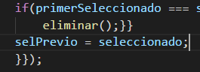

18º . Para que cuando elimines una pareja o te selecciones una incorrecta te deje seguir jugando. Dentro del ultimo if creamos resetSelec y dentro creamos otro else. En las variables 1 y 2º seleccionado le añadimos =””; añadimos una nueva función.
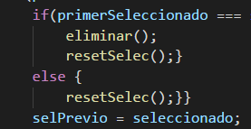
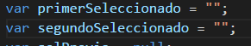

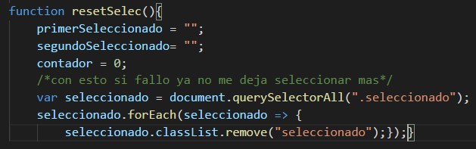

19º Para que las tarjetas se den la vuelta. Creamos un nuevo elemento y una constante que le llamamos anverso, y le añadimos con clas list la clase anverso que modificaremos con css. Creamos otro div llamado reverso con clase reverso y al style de debajo le cambio la palabra tarjeta por reverso.
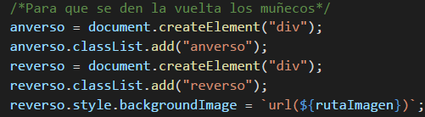

Para hacer que anverso y reverso sean hijos de tarjeta. En html seria asi:
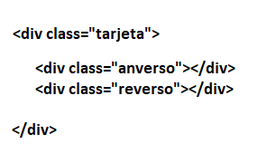
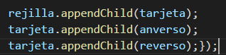

20º Ahora creamos en css las clases anteriores. Quitamos a tarjeta los backgraund por que se lo hemos dado a anverso y reverso.. Al darle a las pokeball se quitan sin dar la vuelta

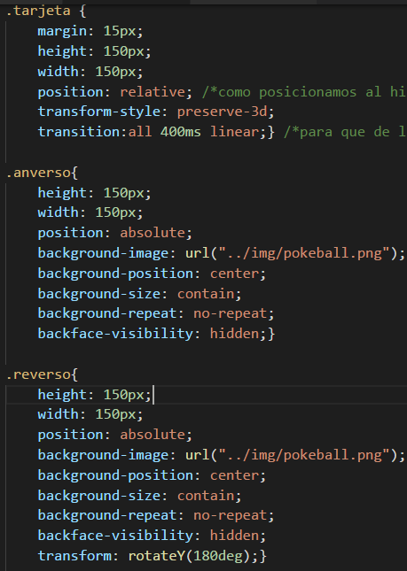
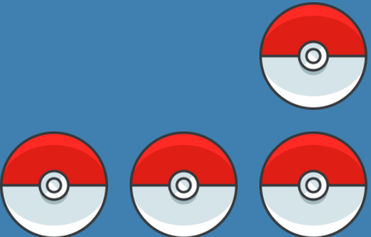

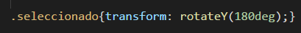
21º . Le ponemos en seleccionado un trasform, y me vuelvo al código javaScript, por que como ya no hacemos clicq en la tarjeta, lo hacemos sobre el anverso, y añado parentNode, con esto da la vuelta pero solo a un muñeco

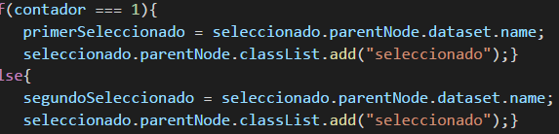


22º Para que tarde mas tiempo en dar la vuelta. Con setTimeout le añadimos un tiempo y que tarde en hacer dos funciones, la de eliminar y la de resetear.
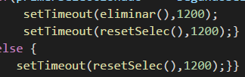

23º Para que deje seleccionar dos muñecos: le quitamos los paréntesis para hacerlas anónimas. Cambiamos el fuction por var y se lo igualamos a fuction. Si da la vuelta pero no lo elimina, para ello le añadimos al css .eliminado le añadimos .anverso, ahora ya se eliminan si aciertas, pero si le damos doble cklic a uno también se elimina.
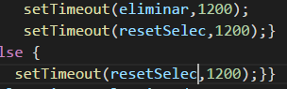
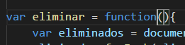
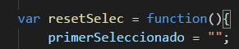

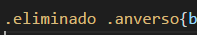

24º para que no vuelvan aparecer las imagenes que ya han sido eliminadas, en el primer if añadimos seleccionado.parentnode…..

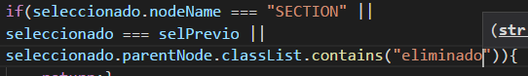
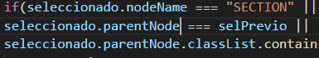
25º para que no se elimine al pinchar doble clic en una sola imagen, añadimos un parentnode en seleccionado ≡ selprevio. Y a otro sel previo de abajo .le añado parentnode.

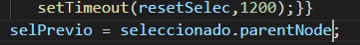

26º Para que la rejilla no se gire

27º Ponemos un logo:

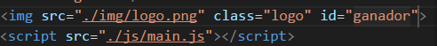
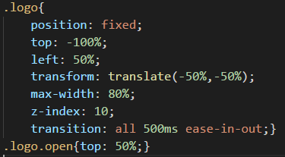

28º. Para que cuando hayamos ganado sale la foto del logo de pokemon.

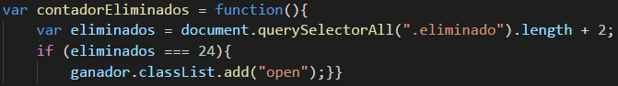
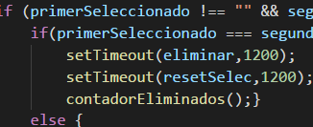
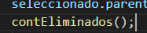



29º. Para que te deje seleccionar la misma pokebal si fallas.

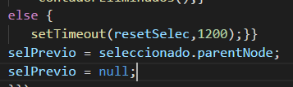

30º. Cronometro: le pongo en CSS a .rejilla visivility hidden para que no aparezcan las bolas hasta que no le des al cronometro.
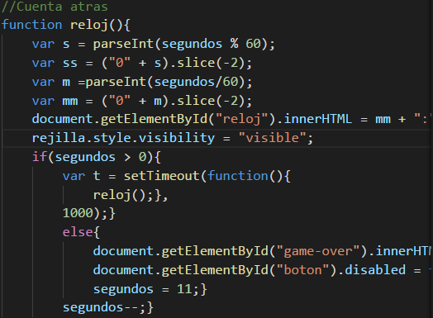
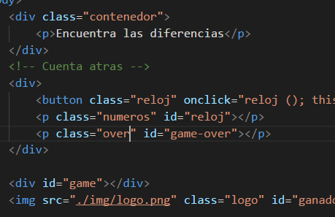

31º- Poner música en la pagina, cuando empieces,cuando pierdes y cuando ganas. 1.Creo las variables.
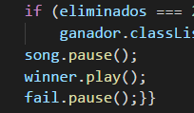
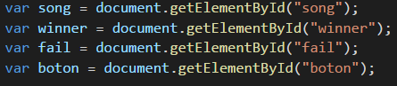

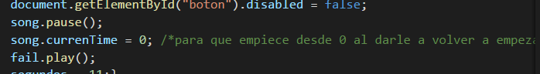
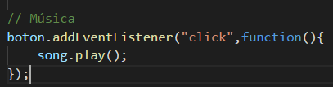

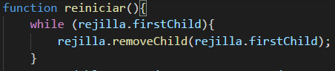
32º Función reiniciar, Para poner con el mismo boton que se reinicie el juego, pongo esto y debajo copio lo de arriba de constante doble personaje y borro las variables de los sonidos.
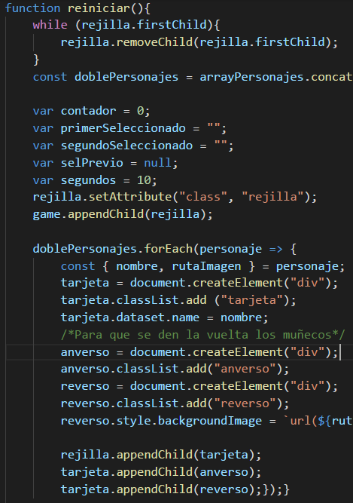

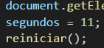

33º disabled: con disabled true en html habilitas un botón y con disabled false en java deshabilitas el botón.

34º if: si hace esto pasa esto, y else es si no pasa esto hace esto. El else va dentro o junto el if, nunca va solo.

35º para que cuando ganes desaparezca game over y el reloj: En var eliminados pongo esto:

